淄博职业教育集团工作简报
2012年第1期（总第1期）

本期主要内容
- 集团建设
淄博职业教育集团成立
淄博职业教育集团召开成立大会暨第一届理事大会
淄博职业教育集团网站开通
- 成员快讯
淄博职业学院承办鲁苏皖区域职业教育校企合作学术研讨会
集团成员参加“高等职业教育服务青年成长发展暨第五届国家示范性高职院
校建设成果展示会”
山东工业职业学院成功入选山东省名校工程首批立项建设单位
淄博中心医院——市领导视察我院新病房楼
山东新华制药股份有限公司省级企业院士工作站获批
- 项目合作
山东丝绸纺织职业学院赴菏泽东明县化工企业考察调研

“FANUC数控系统应用中心”签约淄博职业学院
美国ASA学院与ACS学院联合访问淄博职业学院

编辑：集团秘书处 责任编辑：姜政国 编辑：杜元刚 高晓琛
发行范围：淄博职业教育集团各成员单位
集团网址：http://jyzd.zbvc.cn/xqhz/Index.Asp
地址：淄博市淄博新区联通路西首 邮编：255314 联系电话：0533-2820089

淄博职业教育集团成立
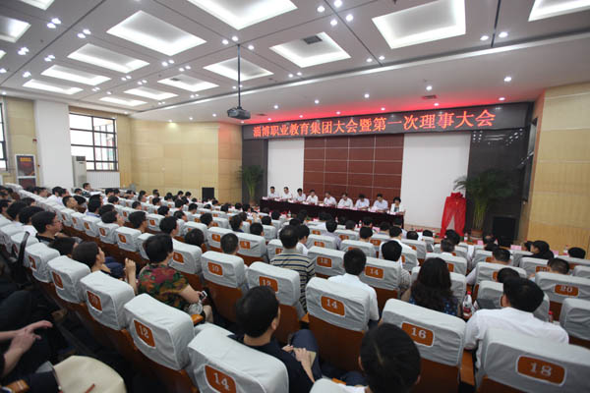
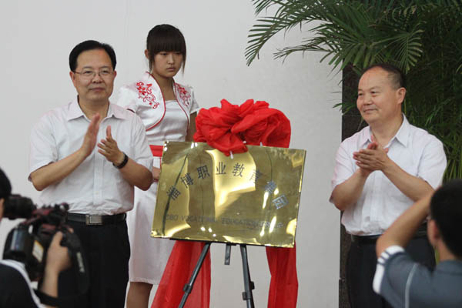

淄博职业教育集团成立大会现场 省教育厅副厅长郭建磊（右）与淄博市副市长韩国祥（左）
共同为集团揭牌
本站讯 7月20日，由我院牵头组建的淄博职业教育集团正式成立。省教育厅副厅长郭建磊、淄博市副市长韩国祥出席成立大会并讲话。市委办公厅副主任范桂君、市委高校工委副书记王济雨、市职教中心主任牛瑞洲、市经信委副主任于明磊出席。学院党委书记张爱民致辞，院长杨百梅作淄博职业教育集团情况汇报。省教育厅副厅长郭建磊与淄博市副市长韩国祥共同为集团揭牌。会上宣读了《关于同意组建淄博职业教育集团的批复》，宣读了集团理事长、副理事长成员单位、秘书长名单，介绍了淄博职业教育集团建设规划及2012年度工作要点。
山东万杰医学院、淄博工业学校、淄博市化工行业协会、淄博市陶瓷行业协会、山东东岳集团、山东鲁信税务师事务所有限公司、淄博市第一医院等70余家院校、行业协会和企业成为理事单位。我院为理事长单位。集团致力于通过加强学校与学校、学校与企业、学校与行业协会、学校与科研机构间的合作，形成以职业院校为主体、以行业企业为依托的多元化办学体系，从而实现资源共享，提升职业院校的整体竞争力，更好地为经济社会发展服务。
郭建磊在讲话中进一步明确了建设区域性职业教育集团的重要意义，并对淄博职业学院近年来建设发展取得的成绩给予充分肯定。他要求淄博职业学院要发挥好示范带头作用，强化协调服务意识，与部门、企业、行业密切协作，努力打造淄博职业教育品牌。他同时希望集团以行业产业为纽带，切实加强校企合作，实现资源共享，为建设经济文化强省作出新的更大贡献。
韩国祥在讲话中指出，淄博职业教育集团的成立标志着淄博市职业教育在规模化、集团化发展方面迈出了新的步伐，对于推动全市转方式调结构、加快内涵发展，具有十分重要的意义。要进一步整合现有资源，完善运行机制，加强校企合作，实现互利共赢、融合发展。要进一步优化职业教育发展环境，形成推动全市职业教育发展的强大合力，支持帮助淄博职业教育集团努力争创国家级职业教育品牌。
张爱民在致辞中介绍了我院的基本情况。他表示，学院一定不辜负市委、市政府的期望和社会各界的信任、支持，严格遵守集团章程，做好发展规划，真正把淄博职业教育集团打造成集人才培养、教育教学、社会培训、就业指导、教科研和产品开发于一体的职业教育品牌，为区域社会经济发展做出积极的贡献。

淄博职业教育集团召开成立大会暨第一届理事大会
本站讯 2012年7月20日上午10:30，淄博职业教育集团在淄博职业学院北区主楼报告厅召开了淄博职业教育集团成立大会暨第一届理事大会。山东省教育厅党组成员、副厅长、省广播电视大学党委书记郭建磊、淄博市人民政府副市长、中共淄博市委高校工委书记韩国祥、淄博市人民政府办公厅副主任范桂君、中共淄博市委高校工委副书记、市高教办主任王济雨、淄博市教育局党委委员、淄博职教中心主任牛瑞洲、市经济和信息化委副主任于明磊、院党委书记张爱民、院长杨百梅、全体成员单位代表及学院教职工代表均参加了会议
淄博职业学院党委书记张爱民同志致辞。张书记代表学院向淄博职业教育集团的成立表示热烈的祝贺，向各位领导和来宾表示热烈的欢迎和诚挚的问候，并向各位来宾介绍了学院的基本情况。张书记表示由淄博职业学院牵头组建职教集团，是市委市政府、企业和职业职业院校及社会各界对淄博职业学院的充分认可和高度信任，淄博职业学院一定不辜负市委市政府的期望，不辜负社会各界的信任支持，严格遵守《淄博职业教育集团章程》，做好职教集团发展规划，为职教集团的发展做好服务，真正把职教集团打造成集人才培养、教育教学、社会培训、就业指导、教科研、产品开发于一体的职业教育品牌，为区域社会经济发展做出积极的贡献。
淄博市教育局党委委员、淄博职教中心主任牛瑞洲宣读《关于同意组建淄博职业教育集团的批复》文件（淄教职发〔2011〕20号）。文件规定，根据《中共淄博市委淄博市人民政府关于大力发展职业教育的决定》（淄发〔2006〕19号）精神和《淄博市教育局淄博市经贸委关于组建市级职业教育集团的意见》（淄教发〔2006〕10号）要求，经研究，同意以淄博职业学院作为牵头院校组建淄博职业教育集团。
山东省教育厅党组成员、副厅长、省广播电视大学党委书记郭建磊和淄博市人民政府副市长、中共淄博市委高校工委书记韩国祥共同为淄博职业教育集团揭牌。
淄博职业教育集团理事长、淄博职业学院党委副书记、院长杨百梅介绍淄博职业教育集团建设情况、建设规划及2012年度工作要点。
山东省教育厅党组成员、副厅长、省广播电视大学党委书记郭建磊讲话。郭书记代表省教育厅向集团的成立表示衷心的祝贺，要求淄博职业学院能够以此为契机，充分发挥好示范带动作用，在集团内部强化协调服务意识，加强学校与政府、企业、行业之间的联系，推动资源共享，打造淄博职教品牌，实现人才培养效益最大化，为我省职业教育发展四点希望，希望淄博市委市政府及有关部门，在政策、资金、项目等方面多多给予集团扶持、指导，帮助集团实现可持续发展；希望作为集团理事长单位的淄博职业学院，要进一步建立健全运行机制，加强统筹协调，增强集团的凝聚力，确保集团健康发展；希望集团全体成员，精诚团结，通力协作，凝心聚力，共同发展，形成推动我省职业教育发展的强大合力；希望淄博职业教育集团，积极探索集团化办学的有效模式，形成独具特色的地方职教品牌，为淄博及我省职业教育工作走向全国、走向世界提供一个更加广阔的发展平台。
淄博市人民政府副市长、中共淄博市委高校工委书记韩国祥讲话。韩市长肯定了淄博职业教育集团在职业教育向规模化、集团化、连锁化方向发展上作出了巨大的贡献，也代表市政府提出了三点希望，统一思想，提高认识，进一步明确建立职教集团的重要意义；完善机制，紧密合作，促进职教集团的健康发展；统筹规划，采取措施，争创国家级品牌。
省市领导对淄博职业教育集团的成立给予了高度肯定，同时也提出了殷切的希望和要求。最后，姜院长代表集团全体成员表态，将团结一心、通力合作，努力将淄博职业教育集团打造成国内知名的职教品牌，为我省高等职业教育发展做出积极贡献。

职业教育集团网站开通公告

淄博职业教育集团网站自 2012 年 11 月 18日开通试运行。网站主要包括：“集团介绍、集团动态 、职教动态、通知公告、集团文件、成员介绍、合作需求、研究交流等功能，网站的开通有利于广大师生和社会各界人士了解更新更及时的职业教育信息、集团动态等问题，并提供了快捷准确的回馈平台。
该网站网址为：http://jyzd.zbvc.cn/xqhz/Index.Asp
欢迎广大师生和社会各界人士登录我职教网站，并提出宝贵意见。

淄博职业学院承办鲁苏皖区域职业教育校企合作学术研讨会
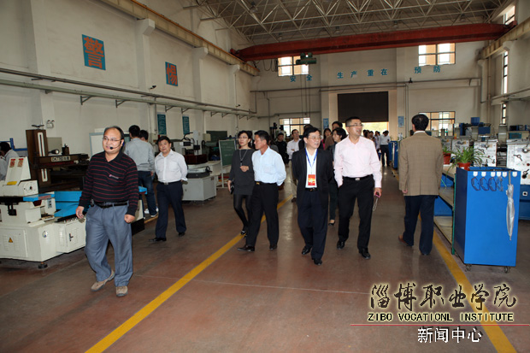
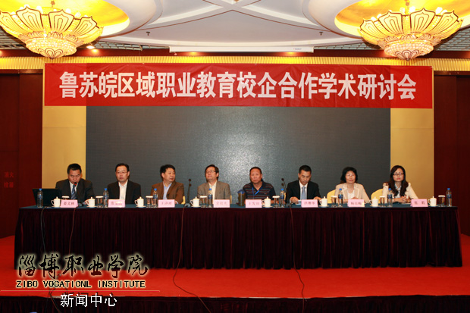

鲁苏皖校企合作研讨会会议现场 会议代表参观淄博职业学院实训车间
本站讯 10月15日，受教育部职成教司委托，由中国职业技术教育学会校企合作工作委员会、远东教育家联盟主办，我院承办的2012年鲁苏皖区域职业教育校企合作学术研讨会在淄博饭店举行。来自山东、江苏、安徽等三个省的50多家院校、企业等单位的80余名代表参会。中国职业技术教育学会校企合作委员会副秘书长王发田，淄博市委高校工委副书记王济雨，远东教育家联盟发起方相关负责人洪赛华、张莉，学院党委书记张爱民、院长杨百梅、副院长姜义林出席会议。
研讨会邀请了教育部职业教育研究中心研究所副所长余祖光教授作专题报告。江苏经贸职业技术学院、安徽职业技术学院、青岛海尔集团等单位的代表在会上作交流发言。与会代表就高职院校校企合作相关问题进行了深入交流。
校企合作是高职院校实现与市场接轨、有针对性地为企业培养一线实用技术人才的重要举措。为适应经济发展对我国高等职业教育的新要求，进一步加强职业教育校企合作研究与实践，从而推进职业教育创新与发展，中国职业技术教育学会校企合作工作委员会会同远东教育家联盟，定于今年9—11月联合主办“中国职业教育校企合作全国系列学术研讨会”，在全国分七个区域举办，并将相关会议论文及校企合作典型案例整理汇编成册，供今后的工作参考。
这次鲁苏皖区域职业教育校企合作学术研讨会为高职院校和企业间的合作发展搭建了新的平台，对推动当地职业教育服务经济建设和社会发展具有重要意义。
会后，与会代表还参观考察了我院的实训设施以及山东新华医疗器械股份有限公司等校企合作单位。
近年来，我院广泛开展校企合作，牵头成立淄博职业教育集团，合作企业达700余家，稳定的就业基地550个。学院根据专业及相关专业群建设的要求，整合资源，引进企业技术和管理模式，先后建成现代技术制造中心、表面贴装（SMT）技术实训基地、生物食品研究所等“校中厂”，在圆通速递、海信电器等企业建立了“厂中校”，融教学、实训、培训、技能鉴定、生产和技术服务于一体，营造了真实的职业氛围，有效推动了人才培养模式改革。

集团成员参加“高等职业教育服务青年成长发展暨第五届国家示范性高职院校建设成果展示会”
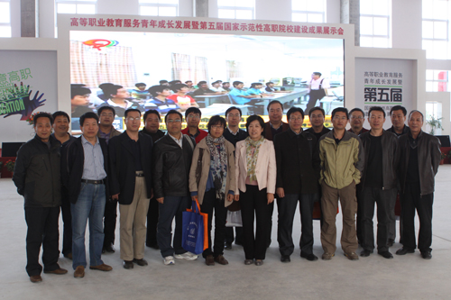
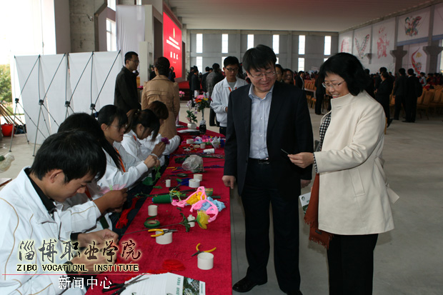

山东工业职业学院部分教师代表在会展现场 淄博职业学院院长杨百梅、副院长孙启友在
我院展台前观看学生作品
本站讯 “高等职业教育服务青年成长发展暨第五届国家示范性高职院校建设成果展示会”在山东科技职业学院举行。活动由全国高职高专校长联席会议主办，山东科技职业学院、中国职业技术教育学会职业教育装备专业委员会承办。我院成立了以院长杨百梅为团长、以各系（院）和相关部门负责人为主要成员的代表团，共43人，参加了这次盛会。
我院报送的视频短片《校企合作，共育青年成长》、《暖气片自动节温装置》、《博龙双节棍社团》，以及展示材料《我的老师》、《园林协会社团》、《陶乐家园社团》、《我们访谈社团》、《笑艺曲芳社团》、《我成长的基石》等分别在现场和网上展出。
电子电气工程学院曾照香教授应邀在“成长导师 职业翘楚”论坛中就电子电气自动化技术专业教学团队建设经验进行了典型发言。
医学技术学院眼视光技术专业合作企业淄博直通车眼镜超市有限公司总经理孙晶萍、店长张华敏作为特邀嘉宾参加了活动，并荣获校企合作特别贡献奖。张华敏是我院眼视光技术专业实习生，也是本次活动受邀的全国高职院校中仅有的2名学生之一。在“读高职有我的事业”论坛现场，主持人麦可思总裁王伯庆先生介绍了张华敏的事迹。
制药与生物工程系园林协会获得“最佳展示社团奖”。该协会成立于2008年，协会以立足专业，服务学生成长为宗旨，不断发展，曾先后被评为“院级优秀社团”、“明星社团”、“最具发展潜力的社团”等。在这次活动中，该协会通过展板、画册、视频、现场花艺制作等形式，全方位、多角度地进行了展示，吸引了各高校师生和媒体的关注。
本届展示会以“创意高职”为题，以“发现高职之旅”为主线，以学生为中心，围绕高等职业教育服务青年成长发展，反映高职的经济性、社会性、地缘性、市场性特点，全方位、立体化向业内、业外人士展示高职教育合作育人成效，展示高职教育服务区域、服务国家战略发展的整体风貌。这对总结、交流近年来全国高职战线教育教学改革成果，展示国家示范性高职院校建设成效，落实教育部关于深度宣传《2012中国高等职业教育人才培养质量年度报告》成果，深入发掘高职教育的生命力和竞争力价值，促进高职教育健康可持续发展具有重要意义。

山东工业职业学院成功入选山东省名校工程首批立项建设单位
本站讯 11月5日，山东省教育厅、财政厅联合发布通知，公布山东省名校工程首批立项建设单位，15所本科院校和13所高职院校入列。我院被确定为山东省名校工程首批立项建设单位。
本次名校工程建设，是山东省深入贯彻国家和省中长期教育改革和发展规划纲要精神，全面落实《山东省高等教育内涵提升计划（2011-2015年）》，引导高校面向经济和社会发展的实际需要，准确定位，特色发展，不断提高办学水平和人才培养质量的一项重大质量工程项目。实施高等教育名校建设工程，是省委、省政府大力发展高等教育，指导高等教育特色发展，全面提高高等教育质量，形成层次类别清晰、具有山东特色的高等教育体系，增强高等教育的竞争力和服务全省经济社会发展能力，实现由高等教育大省向高等教育强省跨越的重大决策。
此次名校工程建设在学校申报的基础上，由山东省教育厅、财政厅组织省内外专家进行了全省申报单位的遴选工作。我院以雄厚的办学实力、鲜明的办学特色、突出的教育质量等在参选院校中脱颖而出，并最终被确定为首批立项建设单位。山东省名校工程首批立项建设单位分为应用基础型特色名校、应用型特色名校和技能型特色名校三个类别，我院被确定为技能型特色名校立项建设单位。我院列入山东省名校工程首批立项建设单位，预示着学校的发展有了一个更高的平台，在我院发展史具有重要意义。
据悉，山东省教育厅、财政厅将于12月初组织专家对首批立项建设单位的建设方案进行论证。下一步学院将结合实际，按照山东省高等教育名校建设工程的要求，进一步理清建设思路，明确目标任务，制定实施措施，以建设技能型特色名校为目标，科学制订建设方案，调整优化专业结构，加强内涵建设，确保学院名校建设工程的各项工作顺利推进，为培养高质量的技能型应用人才奠定坚实的基础。

淄博市中心医院——市领导视察我院新病房楼
本站讯 11月11日，我院北（新）病房楼正式投入使用。市各大班子领导同志视察我院北病房楼，就医疗卫生事业发展进行调研，并看望我院干部职工和“仁爱使者”志愿者，强调要深入学习贯彻党的十八大精神，按照市委、市政府发展发展再发展、实干实干再实干的工作要求，加大卫生事业投入力度，加强医疗设施配套完善，抓好卫生人才队伍建设，着力提高全市医疗卫生事业发展水平。
市委书记周清利讲话，市领导徐景颜、陈家金、周连华、赵启全、唐福泉、王树槐、韩国祥、李敏，市人大常委会特邀立法咨询段立武出席视察活动。
周清利、徐景颜等市各大班子领导先后实地察看了我院北病房楼健康长廊、重症医学科、病房、文化长廊，认真听取情况介绍，详细了解新病房楼功能布局、硬件设施、医疗服务和志愿者服务等情况，并提出具体指导意见。
在听取市卫生局和医院的工作情况汇报后，周清利代表市委、市政府对全市卫生系统和我院的工作给予充分肯定。他说，市中心医院是全市医疗卫生行业的龙头，建院60多年来，经过一代又一代医务工作者的不懈努力，已经发展成为集医疗、科研、急救、预防、保健为一体的现代化医院。特别是近年来，院领导班子带领全院干部职工，抓住机遇，加快发展，各项工作都上了一个大台阶。中心医院在志愿者队伍建设方面是全市精神文明建设领域里的一面旗帜。志愿者的服务是很有特色的。近年来，全市卫生系统的工作也是好的，许多工作走在了全省前列，为促进全市经济社会发展和保障人民群众身体健康，作出了积极贡献。
周清利强调，各级党委、政府对卫生事业发展高度重视，人民群众也充满期待。胡锦涛总书记在党的十八大报告中，着重强调了加快卫生事业发展问题。各级各部门一定要认识再提高，措施再强化，努力促进全市卫生事业健康发展。要加大卫生事业投入力度，提高开放水平，完善基础设施，让群众享受更高层次的医疗服务。要加大人才培养引进力度，开辟“绿色通道”，健全体制机制，让各类医疗卫生人才进得来、留得住，充分发挥作用。要优化发展环境，为群众看病就医提供更好的条件。希望市中心医院发扬成绩、再接再厉，加快改革发展步伐，全面提高医疗水平，培育良好的医德医风，当好全市医疗卫生事业发展的排头兵。
市直有关部门负责同志陪同视察。

山东新华制药股份有限公司省级企业院士工作站获批
本站讯 根据《山东省院士工作站管理办法》规定，经公司申报、逐级审核推荐、专家咨询评审，近日，中共山东省委组织部、山东省科学技术厅、山东省财政厅、山东省人力资源和社会保障厅、山东省科学技术协会联合下发了“关于批准建设2012年新设山东省院士工作站的通知”（鲁科合字[2012]161号文件），山东新华制药院士工作站名列其中，编号为2012YS-40。
依托新建立的省级院士工作站，我公司与中国工程院甄永苏院士合作，首次合作研究项目是HIV-1整合酶制剂的设计合成与筛选，并于今年９月８日举行了“院士工作站”揭牌仪式。
省级院士工作站的批准设立，标志着我公司在利用社会科技资源，打造企业技术创新服务平台，推进政、产、学、研多方合作方面，迈上了一个新的台阶。
院士工作站系政府推动、院士实质性参与，以企业为主体建设，企业化管理、市场化运作的科技创新平台。院士工作站旨在以企业需求为导向，以企业研发机构为依托，以产学研合作项目为纽带，利用两院院士及其创新团队资源为企业服务，攻克产业核心关键技术，促进科技成果产业化，培养企业创新人才队伍，为增强企业的自主创新能力和市场竞争提供有力支撑。

山东丝绸纺织职业学院赴菏泽东明县化工企业考察调研
本站讯 2012年12月4日至5日，梁菊红副院长带领高职教育研究室、校企合作办公室、招生办公室、染化工程系负责同志赴菏泽东明，先后考察调研了山东玉皇化工有限公司、洪业集团化工有限公司、东明化工有限公司、东明俱进化工有限公司、山东方明化工有限公司等企业，详细了解企业的发展历程，新上项目谋划、项目规模、项目建设、企业人才需求、员工培训等情况，梁副院长向各企业领导全面介绍了我院专业建设、人才培养、招生就业、校企合作等方面的办学情况，并就加强与企业合作，培养区域和企业急需专门人才、开展员工培训等方面达成初步意向，将为我院在区域招生、生源地学生就业、拓展合作关系等起到积极的促进作用。
近年来，东明县紧紧抓住省委、省政府支持菏泽打造苏鲁豫皖交界地区科学发展高地战略机遇，大力实施“产业兴县、创新活县、精神立县、依法治县”战略，围绕打造全国重要的石油化工基地，大力推进东明石化集团与中石油战略合作，骨干企业不断发展壮大，形成了以原油加工为龙头，以石油化工、精细化工、合成材料为主体的产业集群。石化集团跻身中国企业500强第71位，洪业集团为山东百强民营企业。今年以来，共实施投资过亿元项目66个，计划总投资692亿元。项目全部建成后，年可新增主营业务收入1900亿元，利税189亿元。
此次考察调研得到东明县环保局的大力支持与协助，环保局有关领导全程陪同了考察调研活动。

“FANUC数控系统应用中心”签约淄博职业学院
本站讯 2012年12月7日，第二批FANUC数控系统应用中心签约仪式暨2012年FANUC数控系统应用中心年会在宁波鄞州开幕。我院作为第二批“FANUC数控系统应用中心”合作项目学校在会上正式签约。
这是我院校企合作的又一盛事，建成后的“淄博职业学院FANUC数控系统应用中心”将成为FANUC公司在山东半岛的一个窗口，承担FANUC公司在鲁中地区（面向学校、企业、行业）的数控系统技术培训、师资培训、企业职工培训和技术服务等工作。
“FANUC数控系统应用中心”是教育部和北京FANUC机电有限公司签署的合作项目。教育部拟在2011年到2015年在全国范围内遴选30所优秀职业院校供FANUC公司考察挑选，共建“应用中心”。 FANUC公司为每个应用中心捐赠价值50万元左右的最新产品，并提供持续技术支持。今后，三方将在教育部支持下以“FANUC数控系统应用中心”为合作平台，进一步开展各种形式的校企深度合作。

美国ASA学院与ACS学院联合访问我院
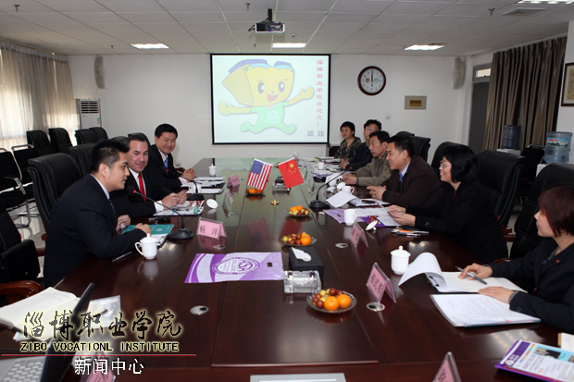
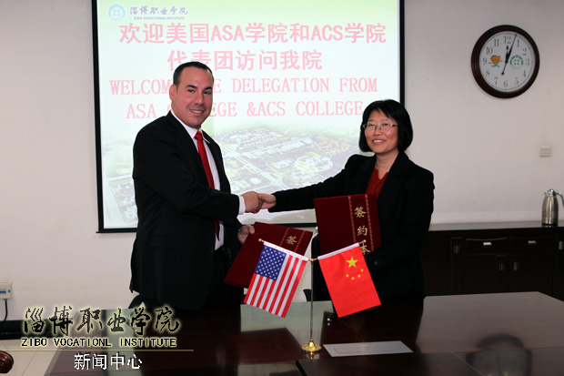

本站讯 11月29日，美国ASA学院副院长罗伯特•纳扎尔与ACS学院院长劳伦斯•丁等一行联合访问我院。本次来访，重点就合作办学、学生交流、短期培训与就业、夏令营/冬令营等项目进行了洽谈。院长杨百梅代表我院分别与两院签署了合作意向书，并与ASA学院签署了合作办学备忘录。副院长姜义林及各相关系院负责人参加了合作洽谈。
ASA学院是位于世界金融中心——曼哈顿区的一所高等社区院校。1983年建校，目前在纽约市有两个校区，教职员工800 余名，总在校生超过6500名，其中中国留学生200余名，是美国最大的私立高等院校之一。
ACS学院成立于1993年，是纽约州劳工局，教育局及退伍军人事业部授权指定的继续教育及再就业培训中心，通过COE (美国职业教育委员会) 资质审核，提供美国官方及非盈利机构认可的所有学术及职业资格审核考试，包括全美注册会计、注册护士、注册教师、微软及思科体系等专业认证，并向测试人提供系统的考前辅导、职业定向服务、就业服务。ACS学院可通过美国移民局授权向符合资格的海外学生发放特定的实习培训签证，获得签证的学生有资格在交流期间进行相关领域内的带薪实习。

